Методическая разработка на тему: «Взаимодействие ДОУ с родителями в условиях цифровизации образования»
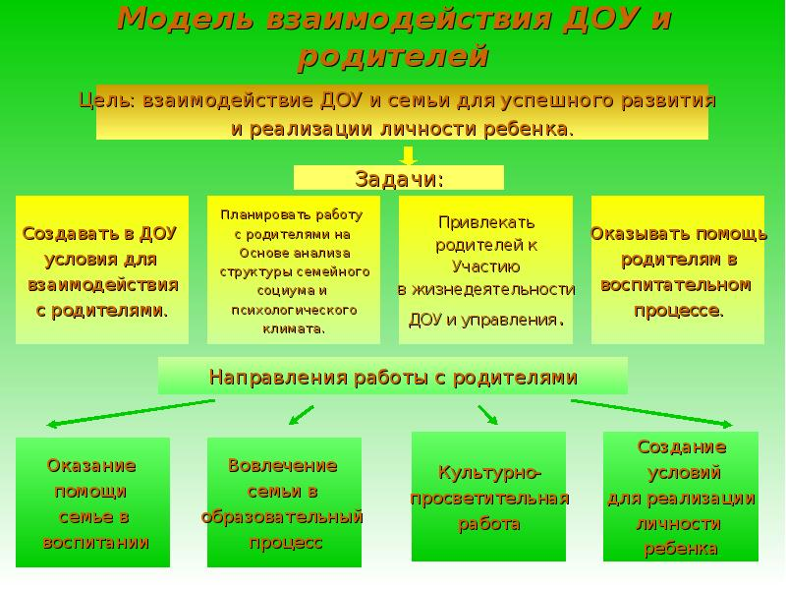
«Технологии взаимодействия с родителями в цифровой образовательной среде».
Развитие современного общества неразрывно связано с научно-техническим прогрессом.
Информатизация общества – это глобальный социальный процесс, особенность которого состоит в том, что доминирующим видом деятельности является сбор, накопление, обработка, хранение, передача и использование информации, осуществляемые на основе современных средств техники, а также на базе разнообразных средств информационного обмена.
Одним из приоритетных направлений процесса информатизации современного общества является информатизация образования. Современный этап развития образования связан с широким использованием современных информационно-коммуникационных технологий. В этой связи решающее значение приобретает доступ к цифровым образовательным ресурсам (ЦОР).
Под цифровым образовательным ресурсом (ЦОР) понимается информационный источник, содержащий графическую, текстовую, цифровую, речевую, музыкальную, видео, фото и другую информацию, направленный на реализацию целей и задач современного образования.
Цифровые образовательные ресурсы и информационно-коммуникационные технологии прочно входят во все сферы жизни человека, также это затрагивает и воспитательно - образовательный процесс дошкольных учреждений. В процессе внедрения информатизации наш детский сад также не может оставаться в стороне. Речь идет об использовании цифровых образовательных ресурсов и информационно - коммуникационных технологий педагогами для повышения эффективности образовательного процесса.
Главной целью их внедрения является создание единого информационного пространства образовательного учреждения, системы, в которой задействованы и на информационном уровне связаны все участники образовательного процесса: администрация, педагоги, дети и их родители.
Использование новых информационно-коммуникационных технологий и цифровых образовательных ресурсов сегодня активно проникает в систему работы педагога и с родителями воспитанников. Хочу поделиться опытом работы нашего учреждения в этом направлении. Использование ИКТ и ЦОР в работе с родительским коллективом мы продуктивно сочетаем с традиционными способами взаимодействия.
Мы стараемся привлечь родителей к созданию совместных проектов. В связи с этим стараемся построить работу с родителями так, чтобы они были заинтересованы в успехах своих детей и стремились всячески помочь ДОУ в создании единого образовательного пространства через организацию сотрудничества семьи и детского сада. В каждой группе в течение учебного года проходят различные проекты, в которых принимают участие не только воспитанники, но и родители. При этом цифровые образовательные ресурсы используются с целью информационного и научно-методического сопровождения проекта, как поиск дополнительной информации. Вся проектная деятельность затем оформляется с использованием ИКТ в красивые, яркие, красочные альбомы.
В то же время информационные и, особенно, телекоммуникационные технологии способны повысить эффективность взаимодействия педагогического коллектива детского сада и родителей при обучении и воспитании дошкольников.
Одна из наиболее эффективных, традиционных форм работы с родителями – это выпуск газет, папок – передвижек, ширм, лэпбуков, разработанных в различных компьютерных программах (Microsoft Office PowerPoint, Microsoft Office Publisher). Педагоги выпускают тематические папки-передвижки, ширмы, лэпбуки с различной тематикой, которые направлены на воспитание детей в условиях семьи. Информация в родительском уголке, разработанная и оформленная с использованием ИКТ, позволяет воспитателям не только привлечь внимание родителей, но и вызвать их на общение.
При создании папок-передвижек, ширм, лэпбуков педагоги используют цифровые образовательные ресурсы с целью информационного и научно-методического сопровождения и дополнительной информации для родителей.
Особой популярностью по информированию родителей о работе детского сада пользуются буклеты. Они используются при проведении родительской конференции, которую традиционно мы проводим в конце учебного года. Яркие и запоминающиеся, буклеты не только привлекают внимание родителей воспитанников, но и снабжают их необходимой информацией о работе детского сада. Один из современных методов работы с детьми и родителями - это мультимедийные презентации, они способствуют решению многих задач, а именно:
–возможность точной, доступной и яркой передачи информации,
–одновременное использование различных форм справочной информации: аудио-, видеоизображения, анимация текста,
–быстрый способ внедрения информационных технологий во все виды и направления образовательной работы ДОУ.
Таким образом, мультимедийные презентации, воздействуя через зрительный и слуховой каналы восприятия, способствуют повышению качества воспитательно-образовательного процесса.
При создании презентаций педагоги используют цифровую фотоаппаратуру и программы редактирования фотографий, которые позволяют управлять снимками так же просто, как фотографировать, легко находить нужные, редактировать и демонстрировать их.
Необходимо отметить, что использование мультимедийной презентации возможно во взаимодействии с родителями воспитанников во время проведения родительских собраний, мастер-классов, публичных отчетов, круглых столов и других мероприятий.
Использование средств мультимедиа в организации деятельности с родителями позволило нам не только расширить воспитательные возможности традиционных форм работы, но и привлечь больше мам и пап к участию в образовательно-воспитательном процессе.
Традиционно в нашем ДОУ проходит «Неделя открытых дверей». Родители принимают активное участие в эти дни. Но они являются не просто наблюдателями образовательного и воспитательного процесса, а самыми активными участниками. Многие родители проводят занятия, мастер-классы с использованием мультимедийного оборудования.
Третий год в нашем учреждении организована работа родительского клуба. Целью создания родительского клуба было привлечь родителей к совместному творчеству с детьми. На мастер-классах, в которых принимают участие и родители, и дети, педагоги учат новым техникам работы художественно-эстетической направленности, например, технике «квилинг», «скрапбукинг», «валяние из шерсти», мыловарение, роспись по стеклу, роспись по дереву и многие другие. Т.к. с каждым разом количество желающих принять участие в мастер-классах увеличивалось, нам пришлось приобретать мультимедийное оборудование. И теперь педагоги демонстрируют пошаговое выполнение различных техник с помощью презентаций на мультимедийном экране. Вследствие этого значительно увеличилось число участников мастер-классов, сейчас оно достигает 70 человек и более.
Сегодня родительское собрание должно быть нетрадиционным.
Это значит, на родительских собраниях используются такие методы и приемы, которые активизируют внимание родителей, способствуют более легкому запоминанию сути бесед, создают особый настрой на доброжелательный, откровенный, деловой разговор. Нетрадиционная методика проведения родительских собраний повышает интерес родителей к вопросам воспитания детей, значительно увеличивает явку, активизирует родителей на решение проблем воспитания.
Цифровые образовательные ресурсы и мультимедийные материалы (звук, фото, видео) используются на всех структурных этапах родительского собрания, являются их связующим звеном, обеспечивают наглядность материала, помогают построить родительское собрание методически верно с точки зрения соблюдения последовательности этапов и логики изложения материала.
Сегодня ни одно родительское собрание, ни одну родительскую конференцию в нашем детском саду нельзя себе представить без использования ЦОР и ИКТ, а именно с использованием различных презентаций, где родители прослеживают жизнь и творчество своих детей. Благодаря презентациям детский сад имеет возможность демонстрировать родителям слайды о реализованных проектах, которые проходят в каждой возрастной группе. Очень интересны материалы, созданные нашими воспитателями для проведения совместных образовательных мероприятий с детьми и их родителями, разработанные в программе Power Point. Благодаря цифровым образовательным ресурсам презентации содержат не только слайды с фото, но и краткий текст, схемы, рисунки, аудио сопровождение, видеофрагменты по конкретной теме. В этом году прошли родительские собрания с применением мультимедийных презентаций на темы «Экологическое воспитание детей дошкольного возраста», «Познавательное развитие детей дошкольного возраста через формирование элементарных математических представлений».
Такой способ проведения родительских собраний и конференций позволяет наладить доброжелательные взаимосвязи с родителями, потому что любому родителю приятно наблюдать за тем, как протекает время его ребёнка в детском саду. И действительно, многие родители именно с помощью презентаций на родительских собраниях узнали много нового о жизни их ребенка в детском саду и были этим приятно удивлены.
Необходимо отметить, что одной из инновационных форм работы с родителями является работа официального сайта детского сада. Сайт детского сада – это источник информации учебного, методического или воспитательного характера.
Создание сайта детского сада несет в себе совершенно новый потенциал для взаимодействия в образовательной среде. Использование данного интернет – ресурса предоставляет возможность:
-познакомиться с особенностями образовательно – воспитательного процесса в ДОУ,
-нормативно – правовой базой организации,
-обще - дошкольными традициями;
-узнать последние новости; обменяться опытом работы с коллегами;
-дать рекомендации родителям по вопросам воспитания и развития детей от специалистов детского сада и многое другое.
Так же на сайте ДОУ наш администратор размещает не только текстовый материал, но и фотографии и видео материалы по итогам проведения воспитательных мероприятий. В ленте новостей хранятся интересные фотоматериалы мероприятий детского сада.
Создание и функционирование сайта направлено на решение следующих задач:
- оперативного и объективного информирования общественности о деятельности ОУ;
- формирование целостного позитивного имиджа ОУ;
- совершенствование информированности родителей о качестве образовательных услуг в учреждении;
- создание условий для взаимодействия участников образовательного процесса, социальных партнеров ОУ;
- осуществление обмена педагогическим опытом;
- стимулирование творческой активности педагогов и воспитанников.
Так как в период утренних и вечерних встреч с родителями, воспитатель часто бывает занят с детьми и не всегда может уделить должного внимания родителям, то возникла необходимость поиска новых продуктивных форм взаимодействия с родителями. С этой целью во всех группах созданы свои странички на сайте ДОУ.
Сайт группы, на котором каждый родитель может узнать расписание занятий, мероприятия, время встречи воспитателя с родителями и многое другое, стали особенно популярными среди родителей нашего детского сада. На форуме сайта родитель может задать педагогу любой вопрос, касающийся своего ребенка, а также внести предложения по организации воспитательного процесса в группе.
Как правило, на сайтах ДОУ и группах администраторы размещают не только текстовый материал, но и фото, и видео подборки по итогам проведения различных мероприятий. Родители, интересующиеся современными информационными технологиями порой сами предлагают свою помощь в создании сайта группы, тем самым активно участвуют в жизни детского сада.
В данное время творческая группа педагогов нашего ДОУ создает видеофильм про наш детский сад. Фильм создается с помощью использования видеокамеры и соответствующих программ (видеофильм будет с титрами, переходами между сценами, с фоновой музыкой, с наложением голоса). Данный видеофильм мы планируем использовать на первом собрании для родителей, чьи дети первый раз придут к нам в детский сад.
В современном мире сложно стоять на месте, поэтому, хотим мы этого или не хотим, но цифровые образовательные ресурсы и информационно-компьютерные технологии прочно входят в воспитательно - образовательный процесс дошкольных учреждений. И поэтому в заключение, хочется отметить, что используя их в своей работе, мы, педагоги, открываем для себя очень много нового и интересного. Мы вместе с детьми, с родителями входим в увлекательный мир цифровых образовательных ресурсов и информационно-коммуникационных технологий, учимся вместе с ними быть интересными, креативными, позитивными, таким образом, становимся более профессиональными, грамотными, а самое главное эта работа доставляет нам удовольствие. С каждым днем все больше педагогов нашего учреждения начинают заниматься собственными разработками информационных ресурсов и других средств ИКТ.

